Инструкция к АРМ «Входной контроль»
АРМ Входной контроль (ВК) предназначено для автоматизации проведения входного контроля поступающих на склады ТМЦ . При оформлении поступления ТМЦ на склад, АРМ автоматически проводит сравнение ТМЦ материальной транзакции поступления со списком групп ТМЦ, требующих проведения ВК и по результатам сравнения создает документы в журнале проведения ВК. В журнале ВК при создании нового документа автоматически создаются списки согласования ВК на основе определенных в арм групп пользователей согласования, а также, определяются параметры по которым требуется проводить входной контроль. В группу согласования автоматически добавляется кладовщик, осуществивший приход ТМЦ и ему отправляется уведомление по email для определения времени проведения ВК на складе. После согласования кладовщиком времени проведения ВК происходит рассылка уведомления по email всем членам комиссии, участвующим в проведении ВК на складе.
Процедура ВК автоматически считается пройденной, если все члены комиссии согласовали прохождение входного контроля для ТМЦ. При отклонении прохождения ВК одним из членов комиссии, решение о прохождении или не прохождении ВК принимается председателем комиссии. На основании не прошедшего ВК поступления ТМЦ автоматически создается акт несоответствия.
Вход в программу осуществляется из списка Информационных систем , приложения APEX, АРМ «Входной контроль». Доступ осуществляется по доменной учетной записи, учетной записи OEBS, или учетной записи APEX.
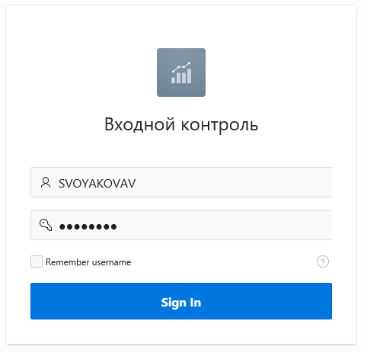
После входа в АРМ, в пункте меню “Журнал входного контроля”, отображаются все документы ВК, в которых пользователь состоит в списке согласования, а также статусы согласования по каждому документу. Полный список документов ВК доступен председателю комиссии и администратору приложения. В столбце Статус собственного согласования отображаются статусы согласований пользователя по каждому документу ВК. По любому столбцу журнала можно установить отбор и сортировку.
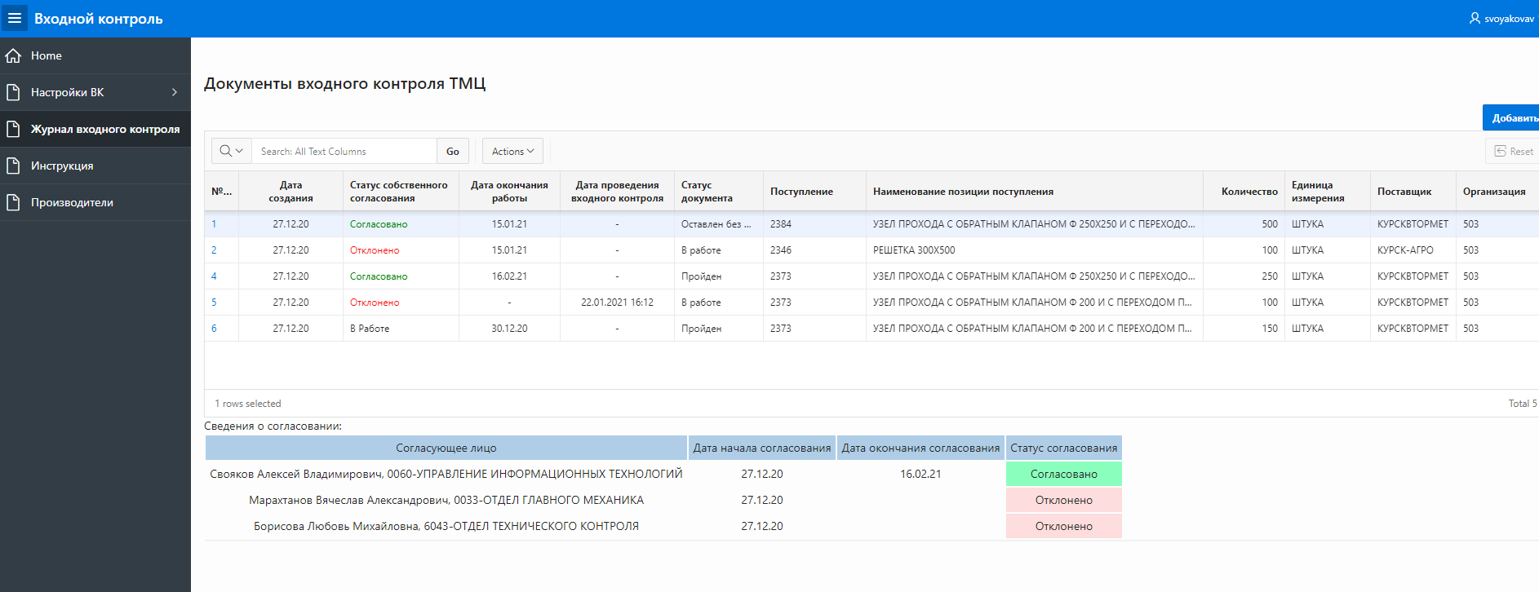
Для согласования или отклонения документа ВК требуется вызвать форму редактирования документа путем нажатия на номере документа ВК. При этом в столбце действия будут доступны варианты действий (согласовать или отклонить ), прикрепить файл, а также примечание к согласованию.
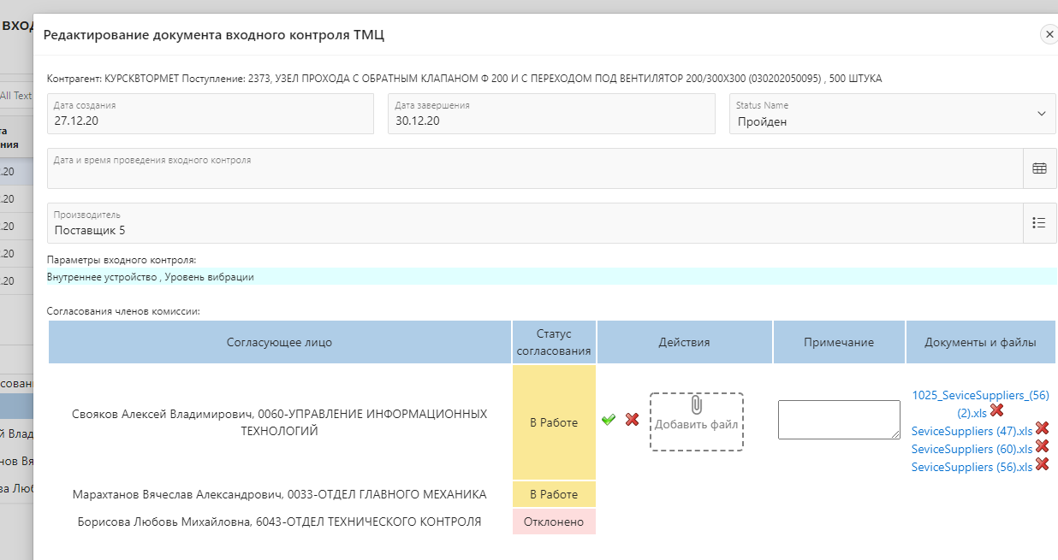
Процедуру согласования и внесения примечания можно выполнить один раз по каждому документу. После выполнения процедуры согласования или отклонения, действия с документом ВК для пользователя запрещены и возможен только просмотр.
Председателю комиссии процедура согласования становится доступной после согласования всеми членами комиссии.
В форме редактирования ВК доступен выбор производителя ТМЦ. Если производитель отсутствует в списке, его можно добавить в меню Производители.
Кроме того, председателю комиссии и администратору доступно меню настройка ВК, где происходит добавление и изменение групп ТМЦ, требующих согласования, а также параметров согласования групп.
Приложение 1
Список изменений
18.02.2021
1. В почтовом уведомлении о проведении входного контроля добавлена дата и время.
2. В наименовании на форме редактирования документа ВК добавлен номенклатурный номер ТМЦ.
3. Добавлена возможность прикреплять документы при согласовании каждым членом комиссии.
4. Добавлено отражение собственного согласования и фильтрации по статусам собственного согласования в журнале ВК.
5. Добавлена возможность указывать в документе ВК производителя в форме редактирования документа ВК.
6. Позиция редактирования документа сохраняется, если предварительно выделить эту строку.

